Университет ИТМО

**Лабораторная работа #9**

**Использование библиотеки классов при реализации иерархии классов**

Выполнил: Михайлов

Иван Юрьевич

Группа № К3121

Проверила: Филимонова И. А.

Санкт-Петербург

2020

**Цель работы:**

Рассмотреть способ использования библиотеки классов при реализации иерархии классов.

**Ход работы:**

**Упражнение 1.** Создание и применение библиотеки классов.

Скопировано решение из предыдущей лабораторной. В новое решение добавлен проект Bibl типа библиотека классов. Из него удалён автоматически созданный файл Class1.cs. В него перенесены все файлы классов, в проекте упражнение_1 остался только файл Program.cs. Выполнено построение этого проекта. В него добавлена ссылка на библиотеку Bibl.

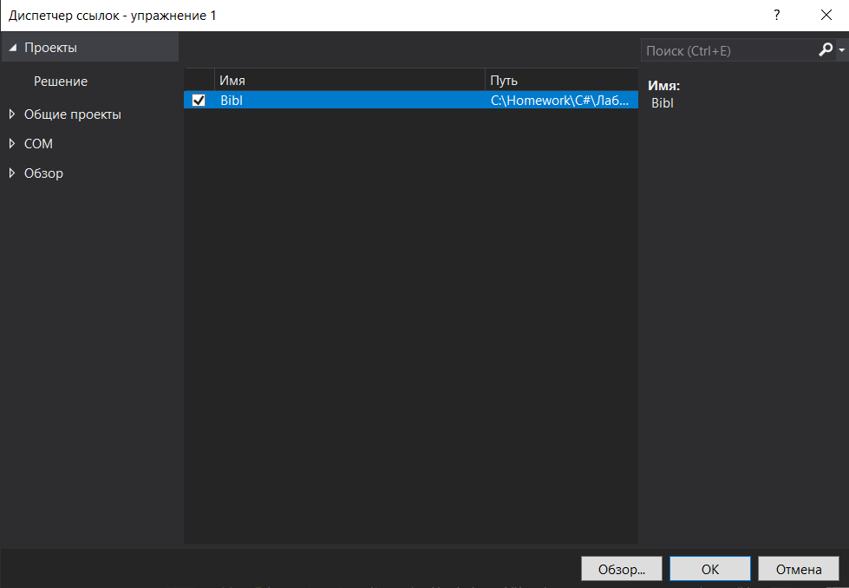

Рисунок 1 – Добавление ссылки проекта упражнение_1

Файлы проекта Bibl всё ещё были не видны файлу Program, поэтому во всех классах и делегатах добавлен модификатор доступа public.

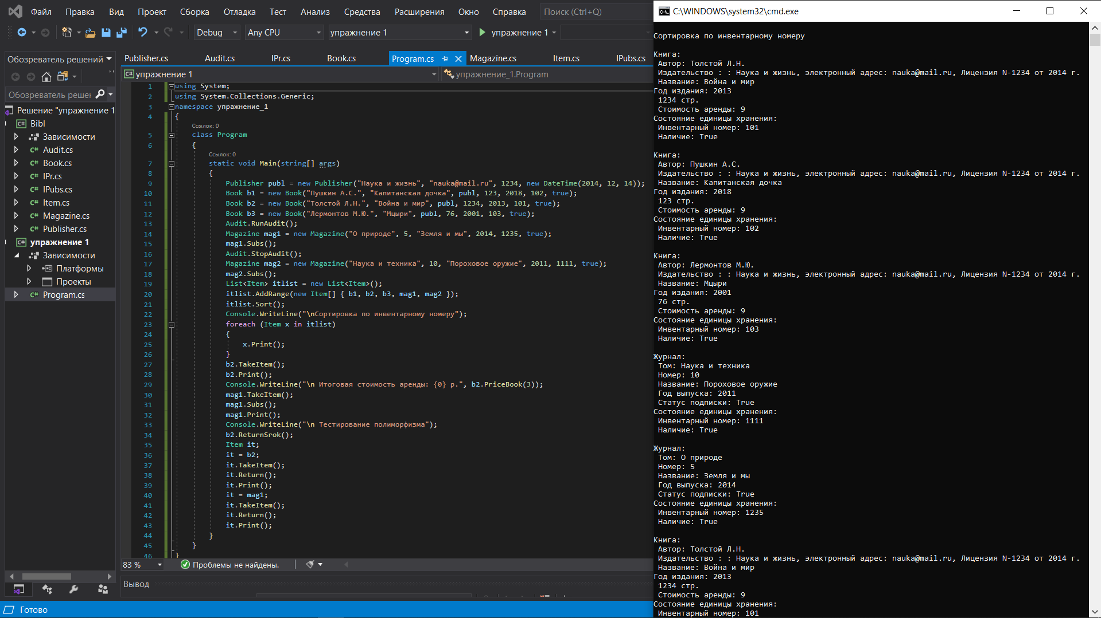

Рисунок 2 – Демонстрация неизменного функционирования приложения

Имя пространства имён проекта упражнение_1 изменено на MyClassTest. Для того чтобы все используемые классы снова стали видны там же подключено пространство имён упражнение_1 с помощью директивы using.

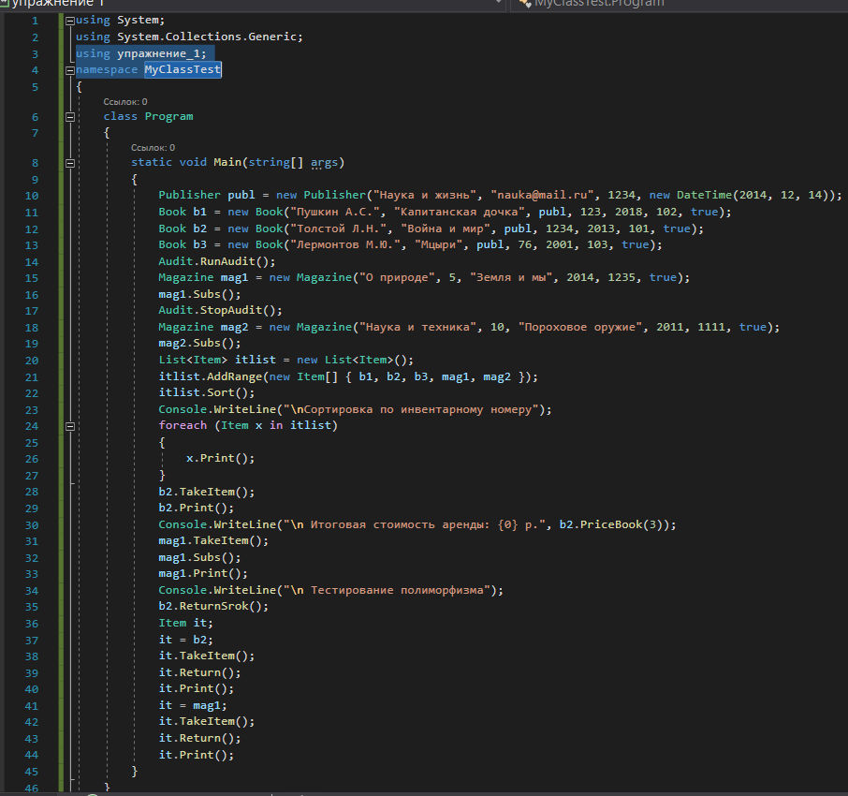

Рисунок 3 – Перенос основной функциональности в новое пространство имён.

**Вывод:**

В результате выполнения лабораторной работы рассмотрен новый тип проекта Библиотека классов, в котором можно хранить классы и интерфейсы, и который могут использовать другие проекты, ссылаясь на него.